Cục Thi hành án dân sự tỉnh Bến Tre tổ chức Hội nghị tổng kết thực hiện Luật Thi hành án dân sự và Chỉ thị 05/CT-TTg
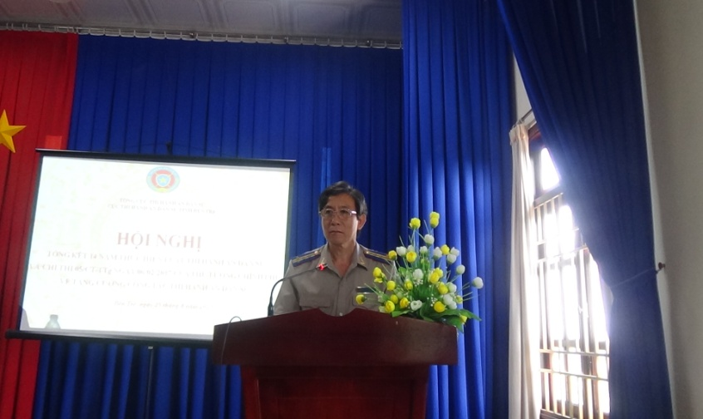
Để tổng kết, đánh giá những thuận lợi, khó khăn vướng mắc trong quá trình triển khai thi hành Luật Thi hành án dân sự năm 2008 (được sửa đổi bổ sung năm 2014) và Chỉ thị số 05/CT/TTg ngày 06/02/20217 của Thủ tướng Chính phủ về tăng cường công tác thi hành án dân sự. Được sự ủy quyền của Chủ tịch Ủy ban nhân dân tỉnh. Ngày 25 tháng 8 năm 2023, Cục Thi hành án dân sự tỉnh Bến Tre tổ chức Hội nghị tổng kết thực hiện Luật Thi hành án dân sự và Chỉ thị 05/CT-TTg, tham dự Hội nghị có đại diện lãnh đạo các cơ quan: Ban Nội chính Tỉnh ủy, Viện Kiểm sát nhân dân, Tòa án nhân dân, Công an tỉnh, Ngân hàng nhà nước Chi nhánh tỉnh, Sở Tài nguyên Môi trưởng, Sở Tư pháp, lãnh đạo Cục Thi hành án dân sự, lãnh đạo Phòng chuyên môn, Chi cục trưởng Chi cục Thi hành án dân sự huyện thành phố.
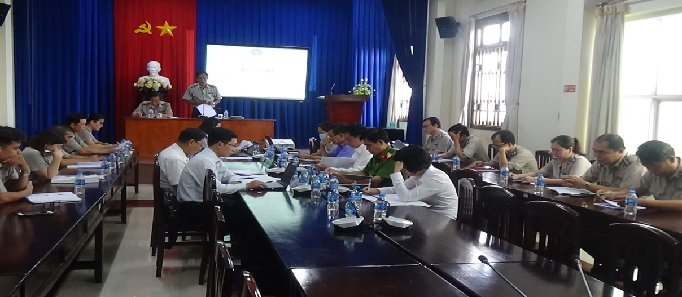
Tại Hội nghị, Cục Thi hành án dân sự tỉnh đã trình bày dự thảo báo cáo tổng kết 14 năm thi hành Luật Thi hành án dân sự (mốc thời gian từ 01/7/2009 đến 30/6/2023) và dự thảo báo cáo tổng kết hơn 06 năm thực hiện Chỉ thị số 05/CT-TTg ngày 06/02/2017 của Thủ tướng Chính phủ về việc tăng cường công tác thi hành án dân sự. Qua thời gian triển khai thực hiện Luật Thi hành án dân sự tỉnh 2008 và Luật sửa đổi, bổ sung một số điều của Luật Thi hành án dân sự tỉnh năm 2014, hơn 06 năm triển khai thực hiện Chỉ thị 05/CT-TTg đã đạt được nhiều kết quả tích cực, hiệu quả đối với đời sống kinh tế, chính trị, xã hội nói chung và công tác thi hành án dân sự tỉnh nói riêng, cụ thể như tạo hành lang pháp lý cơ bản bảo đảm cho công tác thi hành án dân sự tỉnh hiệu quả hơn; công chức trong hệ thống Thi hành án dân sự tỉnh ngày càng được hoàn thiện và nâng chất hơn, phù hợp với yêu cầu của thực tiễn và tính chất đặc thù của hoạt động thi hành án dân sự tỉnh; nhìn chung toàn thể công chức của đơn vị đều nỗ lực thực hiện nhiệm vụ được phân công, luôn thể hiện sự đoàn kết, giúp đỡ lẫn nhau để hoàn thành tốt nhiệm vụ. Công tác tài chính, văn phòng được bảo đảm kịp thời, chính xác, rõ ràng. Hệ thống sổ sách về thi hành án, hồ sơ về thi hành án được lập đầy đủ, đúng trình tự, theo quy định của pháp luật.Việc giải quyết khiếu nại tổ chức đúng thời gian, đúng thẩm quyền và đúng trình tự thủ tục. Công tác giải quyết án về cơ bản đảm bảo thi hành đúng nội dung, đúng trình tự thủ tục, ra quyết định, phân loại, xác minh, cưỡng chế thi hành án. Công tác thu nộp, chi trả tiền thi hành án được thực hiện đầy đủ, việc quản lý sử dụng phí thi hành án đảm bảo đúng quy định; việc tiếp công dân được thực hiện có nề nếp, đảm bảo đúng pháp luật. Năng lực của đội ngũ chấp hành viên, thẩm tra viên, cán bộ thi hành án của đơn vị có đủ năng lực chuyên môn, có khả năng hoàn thành tốt nhiệm vụ được giao. Trong công tác giải quyết chuyên môn và các công tác khác luôn có sự trao đổi và nghiên cứu kỹ các văn bản, vận dụng đúng quy định pháp luật trong giải quyết thi hành án nên kết quả giải quyết thi hành đạt kết quả cao. Không ngừng củng cố tổ chức bộ máy, đảm bảo đáp ứng nhu cầu nhiệm vụ trong điều kiện giảm biên chế theo lộ trình, chấp hành viên xin nghỉ, công chức xin chuyển công tác nhiều; điều động, biệt phái công chức là chấp hành viên, thẩm tra viên, thư ký tăng cường nơi có án nhiều, án tăng, có công chức nghỉ hưu, chuyển công tác đang thiếu nhân lực, nhằm giải quyết kịp thời các phát sinh, không để công việc bị tồn đọng.Lãnh đạo đơn vị đã thực hiện các biện pháp chỉ đạo, điều hành quyết liệt, tăng cường công tác kiểm tra, giám sát tiến độ giải quyết án của chấp hành viên, chỉ đạo thực hiện tốt công tác rà soát, phân loại án, bám sát địa bàn cơ sở, chủ động tham mưu, đề xuất Ban Chỉ đạo Thi hành án dân sự kịp thời chỉ đạo, tháo gỡ khó khăn, vướng mắc trong quá trình tổ chức thi hành án. Bên cạnh những kết quả đã đạt được, các cơ quan Thi hành án dân sự cũng gặp không ít khó khăn vướng mắc trong công tác phối hợp với các đơn vị liên quan, việc thiếu biên chế, lượng án thụ lý ngày càng tăng, công chức có xu hướng xin nghỉ việc, chuyển công tác ngày càng nhiều ảnh hưởng rất lớn đến kết quả công tác thi hành án dân sự trên địa bàn.
Thống nhất với các dự thảo báo cáo, chia sẽ và cảm thông với các khó khăn của cơ quan Thi hành án dân sự, đại biểu dự hội nghị của các ngành cũng thẳng thắn góp ý trao đổi việc phối hợp hỗ trợ trong thực thi nhiệm vụ liên quan công tác thi hành án dân sự.
Phát biểu kết luận tại Hội nghị, ông Nguyễn Văn Nghiệp - Cục trưởng Cục Thi hành án dân sự cám ơn sự quan tâm hỗ trợ của các ngành trong thời gian qua và đề nghị các ngành tiếp tục quan tâm hơn nữa đối với công tác thi hành án dân sự, các góp ý và ý kiến của các đơn vị Cục Thi hành án dân sự tỉnh sẽ tổng hợp lại và báo cáo Tổng cục Thi hành án dân sự để đề xuất việc sửa đổi Luật Thi hành án dân sự trong thời gian tới./.
Phạm Tấn Khánh-Cục Thi hành án dân sự tỉnh

